MUNICIPIO DE TLAJOMULCO DE ZÚÑIGA, JALISCO
OFICIALÍA MAYOR
“CONVOCATORIA DE LICITACIÓN PÚBLICA LOCAL”
OM-38/2021
“ADQUISICIÓN DE UNIFORMES PARA PERSONAL DE LA DIRECCIÓN GENERAL DE SERVICIOS MÉDICOS DEL GOBIERNO MUNICIPAL TLAJOMULCO DE ZÚÑIGA, JALISCO (RECORTADA)”

El Municipio de Tlajomulco de Zúñiga, Jalisco a través de su Unidad Ce da de Compras ubicada en el primer piso del edificio de la calle Higuera número 70, Colonia Centro en Tlajomulco de Zúñiga, Jalisco, con teléfono 01 (33) 32 83 44 00 invita a las Personas Físicas y Morales interesadas, a participar en la LICITACIÓN PÚBLICA LOCAL para la “ADQUISICIÓN DE UNIFORMES PARA PERSONAL DE LA DIRECCIÓN GENERAL DE SERVICIOS MÉDICOS DEL GOBIERNO MUNICIPAL TLAJOMULCO DE ZÚÑIGA, JALISCO (RECORTADA)”, ello de conformidad con el artículo 134 de la Constitución Política de los Estados Unidos Mexicanos, así como el procedimiento que se establece en el Capítulo Segundo “De la Licitación Pública”, previsto por la Ley de Compras Gubernamentales, Enajenaciones y Contratación de Servicios del Estado de Jalisco y sus Municipios, y a efecto de normar el desarrollo de la presente Licitación, se emiten las siguiente:

CONVOCATORIA:
CRONOGRAMA

Número de Licitación | OM-38/2021
Pago de Derechos de las Bases | $300.00 de conformidad con el artículo 133 fracción IX de la Ley de Ingresos del Municipio de Tlajomulco de Zúñiga, Jalisco.
Aprobación de Bases por el Comité | Miércoles 09 de junio del 2021
Publicación de la Convocatoria en el portal web del Municipio de Tlajomulco de Zúñiga, Jalisco (en formato descargable) | Miércoles 09 de junio del 2021
Entrega de preguntas para Junta Aclaratoria y correo electrónico para el envío de preguntas | Hasta el domingo 13 de junio del 2021 a las 15:00 horas, correo: licitaciones@tlajomulco.gob.mx
Fecha, hora y lugar de la celebración de la primera Junta de Aclaraciones (art. 59, F. III, Ley) | Lunes 14 de junio 2021 a las 15:00 horas, la Dirección de Recursos Materiales, primer piso del Centro Administrativo (CAT), ubicado en la calle de Higuera número #70, Colonia Centro, Tlajomulco de Zúñiga, Jalisco, México.
Fecha, hora y lugar de celebración del acto de presentación de proposiciones (art. 59, F. III, Ley) | La presentación de proposiciones iniciará el miércoles 16 de junio 2021 a las 9:00 y concluirá a las 09:15 horas en el inmueble ubicado en Independencia 105 Sur, colonia centro en Tlajomulco de Zúñiga, Jalisco.
Fecha, hora y lugar de celebración del acto de apertura de proposiciones (art. 59, F. III, Ley) | La apertura de proposiciones iniciará el miércoles 16 de junio 2021 a las 09:16 horas en el inmueble ubicado en Independencia 105 Sur, colonia centro en Tlajomulco de Zúñiga, Jalisco
Resolución del ganador | En fecha de apertura de proposiciones o hasta 20 días hábiles posteriores, mismo lugar.
Origen de los Recursos (art. 59, F. II, Ley) | Municipal
Carácter de la Licitación (Art. 55 y 59, F. IV, Ley) | Local
Idioma en que deberán presentarse las proposiciones, anexos y folletos (Art. 59, F. IV, Ley) | Español
Ejercicio Fiscal que abarca la Contratación (Art. 59, F. X, Ley) | 2021
Se acredita la suficiencia presupuestal (Art. 50, Ley) | SI
Tipo de contrato (Art. 59, F. X, Ley) | Contrato o Pedido (Orden de Compra) cerrado
Aceptación de proposiciones Conjuntas (Art. 59, F. X, Ley) | SI
Adjudicación de los Bienes o Servicios (por partida/todo a un solo proveedor (Art. 59, F. XI, Ley) | Se podrá adjudicar a varios licitantes, según inciso 12
Participación de testigo Social (Art. 37, Ley) | NO
Criterio de evaluación de propuestas (Art. 59, F. XII, Ley) | Binario
Descripción detallada de los bienes o servicios con requisitos técnicos mínimos, desempeño, cantidades y condiciones de entrega (Art. 59, F. II, Ley) | Anexo 1
Anexos que cuenta con la relación enumerada de requisitos y documentos que deberán de presentar los licitantes incluyendo:  1.- Acreditación Legal  2.- Manifestación de NO encontrarse en los supuestos del Art 52 de la Ley  3.- Manifestación de Integridad y NO colusión  4.- Demás requisitos que sean solicitados | Anexo 3  Anexo 4  Anexo 4  Anexo 1 y 2
Plazo de presentación de propuestas (Art. 60, Ley) | Normal: 7 días (recortada)
Domicilio de las Oficinas de la Contraloría Municipal donde podrán presentarse inconformidades. | Independencia 105 Sur, colonia centro en Tlajomulco de Zúñiga, Jalisco.

Para los fines de estas bases, se entiende por:

“CONVOCANTE” | Municipio de Tlajomulco de Zúñiga, Jalisco
“DOMICILIO” | Higuera No. 70, Col. Centro, Tlajomulco de Zúñiga, Jalisco.
“COMITÉ” | Comité de Adquisiciones del Municipio de Tlajomulco de Zúñiga, Jalisco
“UNIDAD CENTRALIZADA DE COMPRAS” | Unidad Centralizada de Compras de Recursos Materiales (Higuera no. 70, primer piso del Centro Administrativo Tlajomulco CAT, Colonia. Centro, Tlajomulco de Zúñiga, Jalisco).
“LEY” | Ley de Compras Gubernamentales, Enajenaciones y Contratación de Servicios del Estado de Jalisco y sus Municipios
“LICITANTE” | Persona Física o Moral (Razón Social) participante en el proceso de licitación.
“REGLAMENTO” | Reglamento de Adquisiciones para el Municipio de Tlajomulco de Zúñiga, Jalisco
“PROVEEDOR” | Licitante Adjudicado.
“PROCESO” | La adquisición de: “ADQUISICIÓN DE UNIFORMES PARA PERSONAL DE LA DIRECCIÓN GENERAL DE SERVICIOS MÉDICOS DEL GOBIERNO MUNICIPAL TLAJOMULCO DE ZÚÑIGA, JALISCO (RECORTADA)” los cuales están descritos en los anexos de las presentes bases.

“ADQUISICIÓN DE UNIFORMES PARA PERSONAL DE LA DIRECCIÓN GENERAL DE SERVICIOS MÉDICOS DEL GOBIERNO MUNICIPAL TLAJOMULCO DE ZÚÑIGA, JALISCO (RECORTADA)”

Partida | Cant. | U. de M. | Descripción | Detalle | Marca y Modelo
1 | 100 | Pieza | Chamarra | • Diseño y colores tal como se muestra en las imágenes.  • Debe cumplir con los requisitos de ANSI / ISEA 107-2015  • Impermeable, transpirable, funcional.  • Paneles de abrasión en los hombros  • Tejido impermeable de 10.000 mm de alto rendimiento  • Construcción de alta visibilidad  • Bolsillos utilitarios con cremallera en las mangas  • Bolsillos frontales con solapa  • Bolsillos de almacenamiento con cremallera en el lado izquierdo del pecho  • Bolsillo para radio resistente al agua  • Bucles de micrófono en cada hombro  • Panel de identificación en el lado derecho del pecho  • Capucha ajustable en tres direcciones  • Cinta reflectante en mangas, línea media y dobladillo  • Puños de tormenta con gancho y bucle  • Solapa de tormenta doble  • Dobladillo elástico con cordón  • Herrajes de cremallera  • Broches  Leyendas institucionales (Logos):  1. Manga izquierda: Bordado – Centrado – Imagen 2 (Servicios Médicos) Diámetro de 9 cm  2. Manga derecha: Bordado – Centrado – Imagen 3 (Paramédico) Diámetro de 9 cm  3. Frente: Bordado - Lado derecho Superior – Centrado – Imagen 4 (México) Longitud de 9 cm, altura de 3 cm  4. Espalda: Estampado - Parte superior – Centrado. Imagen 1 (Estrella de la vida) en material reflejante, en tamaño proporcional.  5. Espalda: Estampado – Centrado - Leyenda PARAMÉDICO en material reflejante, en tamaño proporcional.  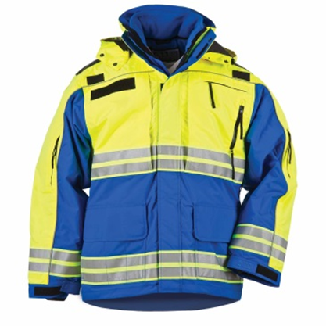  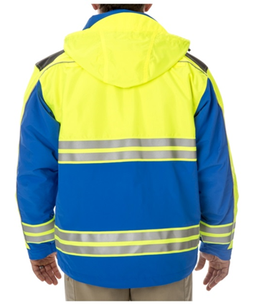
2 | 200 | Pieza | Camisola | Camisa de manga corta, bicolor (Colores como se muestran en la imagen). Elaborado a partir de 4 oz poliéster / algodón tejido Ripstop Taclite y Teflon, tratamiento para las manchas y líquidos, presillado en todos los puntos de estrés, locker lazo en cuello interior, cerrado con zipper y botones simulados de melanina.  Bolsillos:  1. Bolsillos gemelos en el pecho, con ranura para pluma.  2. Bolsas ocultas para documentos en el pecho con encubierta, detrás de los bolsillos gemelos.  3. Panel de malla cape-back, en espalda para la ventilación.  Cintas reflejantes:  1. Cinta reflejante en cada manga de ½”  Leyendas institucionales (Logos):  6. Cuello: Bordado – Imagen 1 (Estrellas de la vida) en ambas puntas del cuello. Diámetro de 2.5 cm  7. Manga izquierda: Bordado – Centrado – Imagen 2 (Servicios Médicos) Diámetro de 9 cm  8. Manga derecha: Bordado – Centrado – Imagen 3 (Paramédico) Diámetro de 9 cm  9. Frente: Bordado - Lado derecho Superior – Centrado – Imagen 4 (Mexico) Longitud de 9 cm, altura de 3 cm  10. Espalda: Estampado – Centrado leyenda de PARAMEDICO en material reflejante.  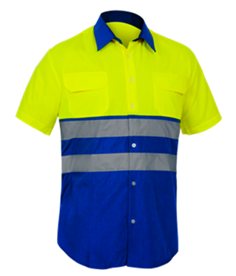
3 | 200 | Pieza | Pantalón | • Diseño y colores tal como se muestra en las imágenes.  • Pantalón combinado con alta visibilidad y cintas reflectantes segmentadas.  • 65% poliéster / 35% sarga de algodón, 7.3 onzas, acabado Teflon ™  • Cintura ajustable, elástico en los laterales de la cintura, cierre de botón metálico y bragueta de cremallera.  • Correa trasera y bolsillos oblicuos  • Bolsillos de tijera reforzados con nailon con correas de cinta  • Dos bolsos de abertura inclinada en los costados para las manos reforzados y protector de dobladillo trasero  • Dos bolsos laterales interiores con cartera de corchete oculto, tipo cargo expandibles.  • Dos bolsos traseros con pliegue inferior con cartera de corchete oculto.  • Rodillera antiderrapante, con doble capa.  • Trabillas de cinturón de doble tiempo  • Construcción reforzada con corte 3D  • Dos cintas reflectantes segmentadas termoadhesivas o cocidas en perneras.  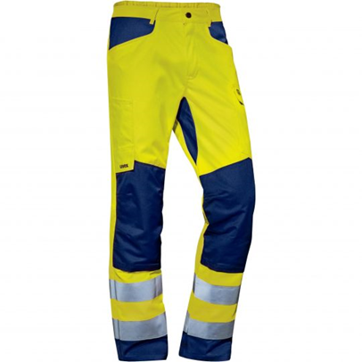  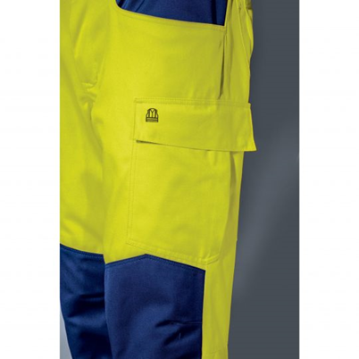
4 | 100 | Par | Botas Tácticas | • Calzado ergonómico, pegado y vulcanizado con suela SBR  • Corte Micropiel / Malla Cordura nylon poliéster  • Casco termoformado  • Suela de Hule  • Forros Internos AIRFLOW  • Plantilla PU Preformada, antifatiga  • Construcción: Pegado Vulcanizado con costura lateral Lockstitcher  • Entre suela con Válvula de Aire  • Horma EEE  • Tallas 22-31  • Poliuretano con air technology (cápsula de aire oculta en talón)  • Plantilla de PU con Onsteam preformada disminución de sudoración y calor; amortiguación transpirable y fresco para inhibir mal olor y formación de bacterias.  • Airflow ̈ textil con ventilación entre capas tridimensionales; libera la humedad y se mantiene seco y fresco; antibacteriano.  • Strobel; pegado vulcanizado con costura lateral.  Presentar muestra. | 1

LOGOTIPOS
Estas imágenes solo son para mostrar los colores y bordados, en las especificaciones se hace referencia al diseño estructural.
Imagen 1 – Estrella de la Vida
Imagen 2 – Servicios Médicos
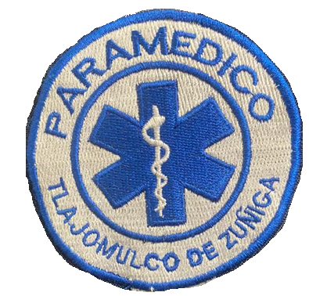
Imagen 3 – Paramedico
